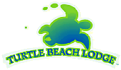
El área de Tortuguero es apropiadamente llamada “El Amazonas de Costa Rica” porque su acceso solo se puede lograr por medio de botes, por ríos a través de la selva. El Turtle Beach Lodge, está a 5 millas al norte del pueblo de Tortuguero, es un resort apartado que se extiende por 175 acres con millas de senderos a través de la jungla, un canal principal privado, y una playa de media milla que conecta con playas más apartadas. | 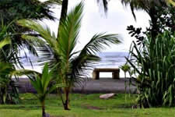
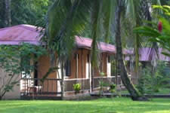 | El lodge tiene acomodo para 40 huéspedes; asistidos por un muy bien entrenado equipo y guías quienes les introducirán en la excitante experiencia de la selva. Quedese en las cabinas con vistas de hermosos paisajes, nade en la piscina con forma de tortuga, relajese en una hamaca al lado, bajo una refrescante sombra, con comida y bebidas del restaurante y el bar.
Durante la principal temporada de migración de tortugas, de finales de Junio y hasta principios de Octubre, se pueden observar miles de tortugas verdes del Atlántico llegando a las playas de Tortuguero. Entre Noviembre y Mayo arriban tortugas Baula y Hawksbill, en menor número a depositar sus huevos. Venga y unase a ellos para que tenga la oportunidad de ver a estas magnificas tortugas marinas, y observar a su prole emerger y emprender el inicio de su carrera de supervivencia hacia el océano. Se Comúnmente se pueden ver monos, mariposas azules, ranas venenosas multicolor, perezosos, pericos, tucanes, y muchas más especies de aves exóticas. | 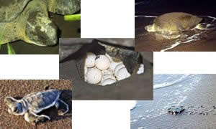
 | Las habitaciones tienen camas muy confortables, abanicos, hermosos pisos de azulejos, duchas tibias y dos amplias ventanas que permiten la entrada de la fresca brisa y los melodiosos sonidos de la selva al acostarse y al levantarse. Hay habitaciones con una cama doble, dos gemelas, o una doble y una gemela.  El diseño único del complejo de la piscina tiene una cabaña de palmas con hamacas que mira hacia la piscina con forma de tortuga, y ambas conveniente situadas cerca del restaurante y el bar. Las aguas de la piscina se mantienen cristalinas con un filtro de sal que no daña el medio ambiente, el cuál es saludable para su piel y su cabello.
Reciba la mañana con una taza de café y una caminata por la playa al salir el sol. Relajese con la brisa marina en las confortables hamacas, en la playa bajo la sombra de las palmeras, o escriba una tarjeta postal en una mesa con sus pies en la arena. La playa en la propiedad tiene media milla de longitud, con millas de playas desiertas en ambas direcciones. Es como estar en el fin del mundo. | 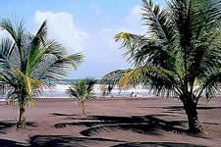
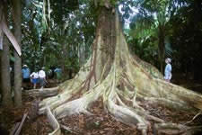 | Permita que el guía le lleve en una caminata bastante informativa, día o noche, por millas de senderos por la selva, o pasee solo y disfrute de la tranquilidad. Empiece a solo unos pasos de su habitación y hasta el Canal de Palmas. Tanto en la selva como en el resto de la propiedad, usted disfrutará el parloteo de la gran cantidad y colorido de especies de aves, tres clases de monos, y gran variedad de otras clase de vida silvestre.
A medida que el bote sale del Canal de Palmas y enfila por el canal privado, usted sentirá la selva cerrándose a su alrededor. El canal del Turtle Beach Lodge ha sido descrito como "Una entrada de un millón de dólares" Las aguas oscuras reflejan la exótica imagen de una selva espesa, en ambos lados. Los caimanes y coloridas lagartijas se escurren bajo el agua buscando refugio y las aves le brindan la bienvenida con sus hermosos cantos. | 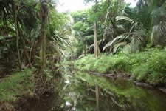

Tarifas y Paquetes 2010
 | Sencilla | Duble | Triple | Cuádruple | Niños
PK 2 Días /1 noche | $245,00 | $210,00 | $195,00 | $180,00 | $80,00
PK 3 Días /2 noches | $325,00 | $288,00 | $226,00 | $205,00 | $90,00
PK 4 Días /3 noches | $395,00 | $318,00 | $305,00 | $250,00 | $100,00

LOS PAQUETES INCLUYEN:
- Viaje redondo y transporte en bote desde los hoteles del área de San José hasta el Turtle Beach Lodge.
- Guia Naturalista.
- Hospedaje
- Todos los alimentos
- Tours por los canales
- Visita al pueblo de Tortuguero
- Uso de kayaks
- Uso gratuito de la conexión a Internet
- Máximo 2 niños por habitación
LOS PAQUETES NO INCLUYEN:
- Costo del tiquete de entrada al Parque Nacional - $10.00 por persona.
- Bebidas alcohólicas con los alimentos.

